В математике существует несколько видов матриц в зависимости от их размера.
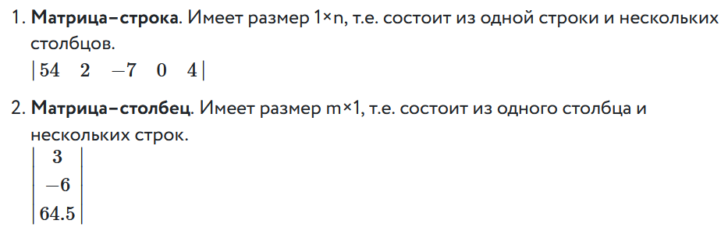
Также различают матрицы по значениям их элементов.
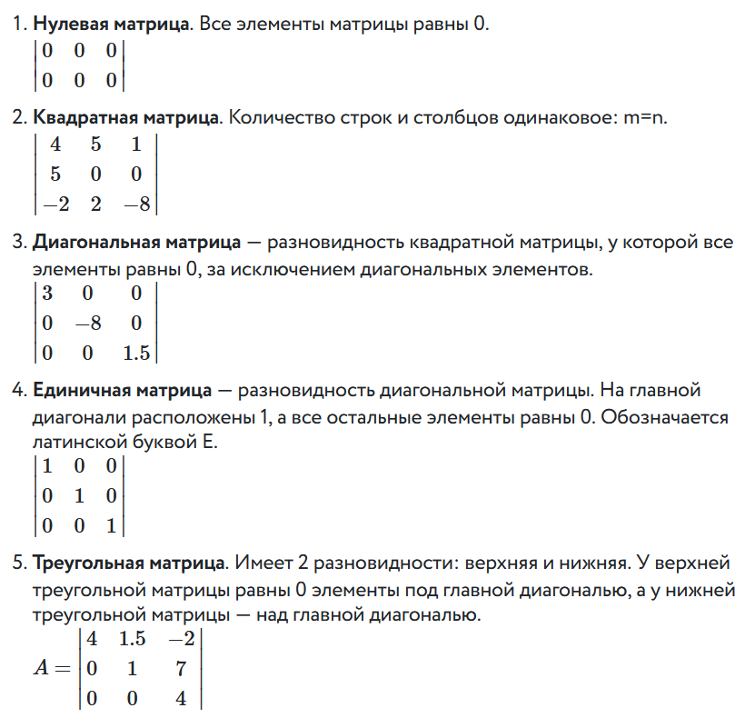

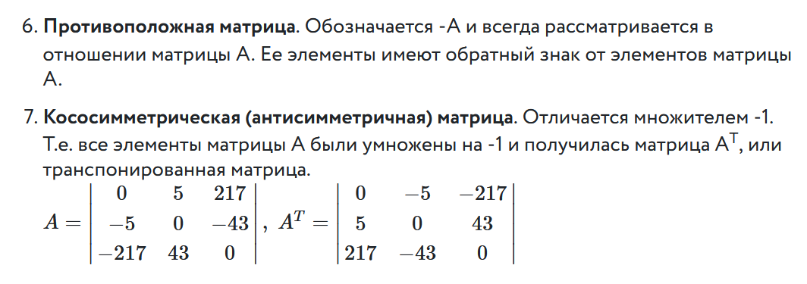
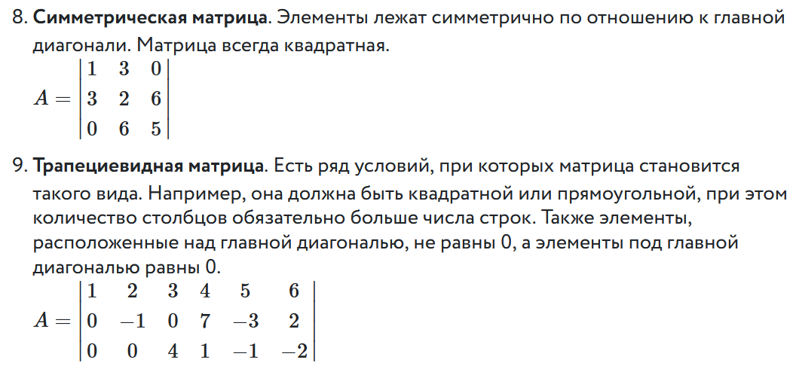
С древности и по настоящее время матрицы используются для решения и удобной записи системы линейных алгебраических или дифференциальных уравнений. Но их также применяют в математико-экономическом моделировании для структурирования данных и комфортной работы с ними.
Наиболее популярной является матричная модель экономики «затраты–выпуск». Ее внедрил Василий Леонтьев — американский экономист. За развитие этого метода он получил нобелевскую премию: матричная модель упростила решение некоторых экономических проблем. В последствии Леонтьева стали называть «апостолом планирования».
Суть модели «затраты–выпуск» в том, что экономист разделил производственный сектор экономики на отрасли, число которых обозначается n. 1 отрасль — 1 вид продукции. Значит, n количество отраслей выпускает n количество продуктов. Это приводит к появлению межотраслевых связей: одна отрасль заимствует у другой продукт и использует в процессе производства своей продукции. Данная балансовая модель представлена в виде системы линейных уравнений, решаемых с помощью матрицы.

